|  |  |
| --- | --- |
| Gerb-BMSTU_01 | **Министерство науки и высшего образования Российской Федерации**  **Федеральное государственное бюджетное образовательное учреждение**  **высшего образования**  **«Московский государственный технический университет**  **имени Н.Э. Баумана**  **(национальный исследовательский университет)»**  **(МГТУ им. Н.Э. Баумана)** |

ФАКУЛЬТЕТ **Информатика и системы управления**

КАФЕДРА **Компьютерные системы и сети (ИУ6)**

НАПРАВЛЕНИЕ ПОДГОТОВКИ 09.03.01 **Информатика и вычислительная техника**

**Отчет**

**по домашней работе № 3**

**Дисциплина:** Разработка приложений на языке C#

**Название работы:** Разработка веб-сервера на языке C#



Студент гр. ИУ6-72Б **\_\_**16.12.2022**\_\_\_\_\_\_\_** И.С.Марчук

(Подпись, дата) (И.О. Фамилия)

Преподаватель  **\_\_\_\_\_\_\_\_\_\_\_\_\_\_\_\_\_\_** А.М. Минитаева

(Подпись, дата) (И.О. Фамилия)

Москва, 2022

**Задание:**

На основе ДЗ 2 сделать новый запрос на сервер. В поле ввода HTML файла вводится числовое выражение и нажимается кнопка «посчитать». Java Script делает AJAX запрос на сервер. С# программа из первого домашнего задания просчитывает результат и отдает клиенту результат в виде JSON структуры, которая потом выводится пользователю.

**Выполнение работы:**

Для вы выполнения домашнего задания следует придерживаться следующего порядка выполнения:

1) Создать фрагмент кода на JS, который будет отправлять и обрабатывать запрос.

2) Научиться принимать запрос, отделять от запроса на получение страницы.

3) Полученные данные отправить в подпрограмму для расчета выражения.

4) Отправить JSON структуру пользователю.

**JSON сериализация**

Потребуется импортировать:

using System.Text.Json;

using System.Text.Json.Serialization;

Создать класс с JSON структурой по типу:

class JsonData { public string result { get; set; } }

Далее требуется создать экземпляр:

var json = new JsonData{ result = "1234" };

И после вызвать сериализацию данных.

string jsonString = JsonSerializer.Serialize(json);

А чтоб перевести в массив байтов можно воспользоваться

byte[] array = Encoding.ASCII.GetBytes(jsonString);

На рисунке 1 представлен результат вычисления выражения «5+4»

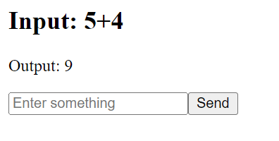

Рисунок 1 – Результат вычислений

## На рисунке 2 представлен результат вычисления выражения:

## «(123-23)\*10-100/10».

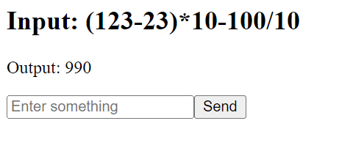

Рисунок 2 – Результат вычислений

На рисунке 3 представлен результат вычисления сложного выражения, использующего унарный оператор.

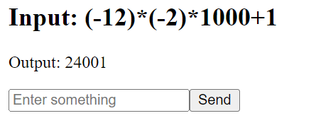

Рисунок 3 – Результат вычислений

**Вывод:** на основе ДЗ1 и ДЗ2 разработана программа, реализующая веб-сервер, который принимает http-запрос, разбирает его, обрабатывает возможные ошибки и возвращает html-страницу клиенту вычисляя результат введенного выражения.